选课网站兼容性设置：

* Win7+360ie7.1
* 对于win8系统，需要安装火狐并装一个插件。安装火狐浏览器，然后按照上述步骤进行。插件中引擎选项选择的是ie8标准模式

# WIN8如何使用低版本IE

* 安装win7、8的PC
* firefox浏览器（下载地址：http://www.firefox.com.cn/download/）

## 方法一：使用火狐（firefox）插件

1. 火狐浏览器以其超强的插件，能完成太多你想象不到的功能。想在安装高版本ie情况下运行低版本ie，对于火狐来说，只需一个插件是很容易完成的。这个插件叫**解雇IE**，下面是详细步骤。
2. 打开你的firefox浏览器，左上角firefox（或右上角菜单）--附加组件--搜索解雇ie--第一个插件，单击安装。

[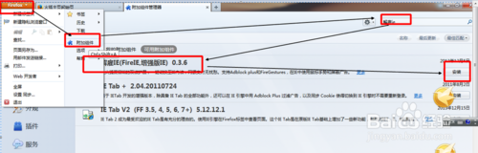](http://jingyan.baidu.com/album/a65957f49ea0a424e67f9bd5.html?picindex=1)

1. 很快安装成功，单击**立即重启**，重启你的浏览器，使插件起作用。

[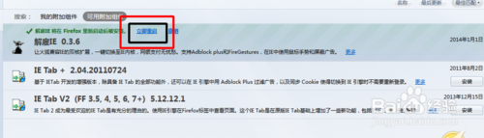](http://jingyan.baidu.com/album/a65957f49ea0a424e67f9bd5.html?picindex=2)

1. 此时再到浏览器任一页，在地址栏后，鼠标移动到**高速**两字右击，然后选择解雇ie选项。

[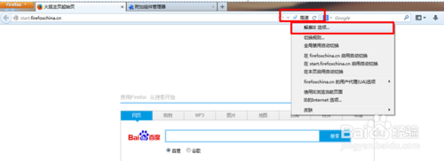](http://jingyan.baidu.com/album/a65957f49ea0a424e67f9bd5.html?picindex=3)

1. 在引擎选项下选择低版本的ie，我选择的是ie8标准模式，应用--确定。

[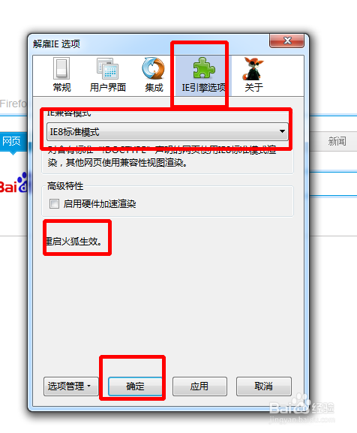](http://jingyan.baidu.com/album/a65957f49ea0a424e67f9bd5.html?picindex=4)

1. 6

再重启一下浏览器，这时移动鼠标到地址栏后单击高速，高速字样就变为了兼容，这个时候再打开网页需要使用低版本ie时，就可以直接使用低版本ie了。